# Documentação Técnica Parcial - EcoFlex

### Visão Geral do Projeto

O **EcoFlex** é uma plataforma mobile desenvolvida em Flutter com o objetivo de auxiliar usuários na compensação de carbono. O sistema incentiva práticas sustentáveis como reflorestamento e uso de energia limpa, e possibilita a compra/venda de créditos de carbono.

**Descrição da Arquitetura Adotada**

O EcoFlex segue a arquitetura MVC (Model-View-Controller) simplificada utilizando o framework Flutter. A camada de View é composta pelas telas (HomeScreen, CalculatorScreen, etc.). A camada de Controller é representada pelas lógicas internas dos StatefulWidgets. A camada Model ainda pode ser expandida, mas atualmente os dados são tratados localmente. A separação por arquivos contribui para uma estrutura modular e escalável.

**Tecnologias Utilizadas**

* **Linguagem: Dart**
* **Framework: Flutter**
* **Gerenciador de pacotes: pubspec.yaml**
* **IDE: VS Code**
* **Outros:**
  + **PlantUML (documentação e diagramas)**
  + **Flutter DevTools (debugging)**

**Mapa de Navegação do Aplicativo**

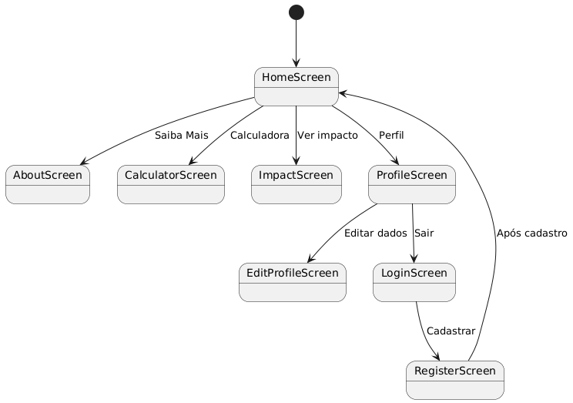

**Funcionalidades Implementadas**

1. Home (Tela Principal)  
- Mensagem inspiradora  
- Botão "Saiba Mais"  
- Estatísticas de impact  
- Acesso à calculadora de emissão

2. Calculadora de Emissão de Carbono  
- Insere distância percorrida (slider)  
- Escolha de tipo de transporte  
- Consumo de energia elétrica  
- Exibe cálculo em kg de CO₂/mês

3. Tela de Impacto  
- Exibe árvores plantadas e toneladas de CO₂ compensadas

4. Perfil  
- Visualização de dados fictícios do usuário  
- Botão de edição (EditProfileScreen)  
- Acesso a histórico (futuramente)  
- Botão de logout

5. Cadastro/Login  
- Formulários básicos com validação de campos  
- Navegação entre telas

6. Sobre (AboutScreen)  
- Informações sobre a missão e objetivos da plataforma  
- Estilo de apresentação com ícones e sessões informativas

**Funcionalidades Futuras / Backlog**

A seguir, estão listadas as funcionalidades previstas para futuras iterações do projeto EcoFlex, com foco na expansão da experiência do usuário, persistência de dados e suporte a integrações externas via backend:

Integração com Backend:

* Login e cadastro com persistência de dados.
* Armazenamento do histórico de emissões e atividades do usuário.
* Sincronização de dados entre dispositivos.

Melhorias no Perfil do Usuário:

* Edição completa de dados pessoais.
* Visualização do histórico de créditos e impacto ambiental.

Compra e Venda de Créditos de Carbono:

* Sistema de transações (comprar créditos).

Notificações e Alertas:

* Lembretes mensais para calcular emissões.
* Dicas sustentáveis personalizadas.

Gamificação e Engajamento:

* Conquistas por metas atingidas.
* Pontuação por ações sustentáveis.

Outras Melhorias Visuais:

* Gráficos para visualização do impacto ao longo do tempo.